PTT Week 2 – Oefening Garagepoort
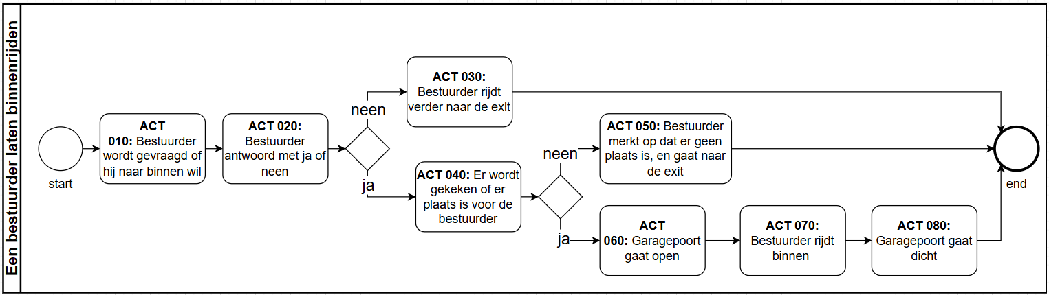
Beschouw de volgende BPMN:
Het proces stelt Een bestuurder laten binnenrijden voor. Maak de volgende oefeningen:
- Oefening 1: Open het excel bestand tabellen_IPO_en_verantwoordelijkheden, die bij deze oefening staat. Vul de eerste tabel in. Hierbij moet je voor elke requirement aangeven of het een I (input), P (processing) en/of O (output) requirement is.
- Oefening 2: in het zelfde excel bestand vind je een tweede sheet, met de naam ToewijzenVerantwoordelijkheden. Open deze sheet. Hier moet je elke requirement toewijzen aan één of meerdere klassen. Je mag geen nieuwe klasse toevoegen. Het toewijzen gebeurt met 3 opties, zoals gezien in de les:
  - Een X geeft aan dat de requirement toegewezen is aan een klasse. Dit betekent dat de klasse de hoofdverantwoordelijke is voor de requirment.
  - Een (X) geeft aan de requirement lichtjes toegewezen is aan een klasse. Dit betekent dat de klasse niet de hoofdverantwoordelijke is voor de requirement, maar wel een kleinere rol speelt bij de implementatie van de requirement.
  - Een -> betekent dat de klasse voor de requirement een methode van een andere klasse zal oproepen.
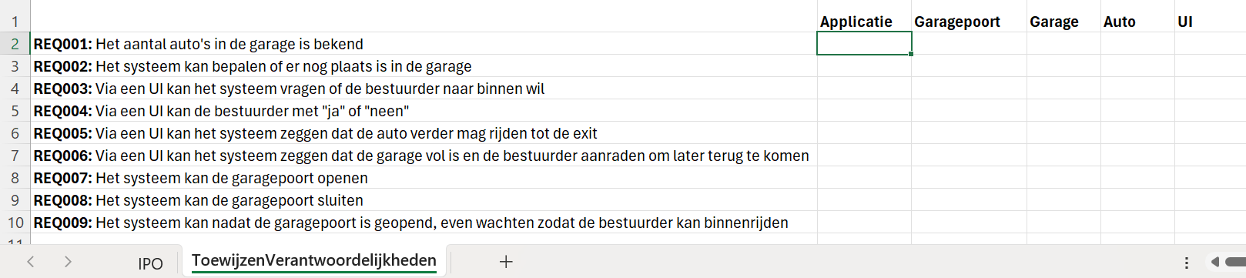
- EXTRA Oefening 3: Implementeer de software. Je mag beginnen van het project Start_Project_Garagepoort. Implementeer elke requirement! Pas TDD toe!

